Мы за здоровый образ жизни!

Большинство из нас не придерживается правил здорового образа жизни. Мы вспоминаем о нём, когда что-то начинает болеть. Несоблюдение такого образа жизни негативно влияет на здоровье человека. Для соблюдения здорового образа жизни не требуется специальных усилий и знаний. Придерживайтесь некоторых ключевых правил и со временем они войдут в привычку!
Одним из самых важных правил здорового образа жизни является здоровый и крепкий сон. Во время сна организм человека расслабляется, набирается энергии и сил. Без крепкого сна человек становится рассеянным и неконцентрированным.
Еще одним из правил является правильное и сбалансированное питание. Самое главное отказаться от вредной еды, которая наш организм уничтожает. Желательно пить как можно больше воды,
питаться фруктами и овощами, содержащими большое количество полезных витаминов и микроэлементов. Вкусная и полезная пища также сказывается на нашем настроении.
Немаловажным является отказ от вредных привычек: курения, употребления спиртных напитков и наркотических веществ. Все вышеперечисленные пагубные привычки отрицательно влияют на организм, ухудшают здоровье и подрывают иммунитет.
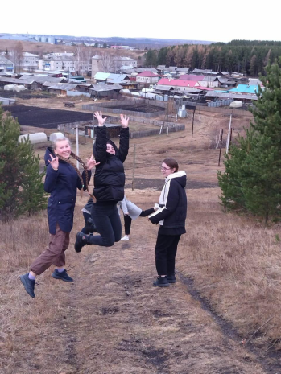
Для подержания и сохранения организма в здоровом состоянии необходимо активное занятие спортом. Занятия спортом помогают укрепить здоровье. Можно привлечь своих друзей, чтобы не было скучно!
Придерживаясь этих несложных правил, можно улучшить свой организм и стать сторонником здорового образа жизни. Потерять здоровье легко, а восстановить порой бывает невозможно. В завершении, хочу еще раз подчеркнуть, что человек сам творец своего здоровья и все в наших руках.

Пьянкова Ася, 11 класс

